**Riešenie lineárnej diferenciálnej rovnice pomocou grafickej nadstavby programového prostredia MATLAB Simulink**

**ZADANIE:**

Naprogramujte simulačnú schému (model) v prostredí Simulink na riešenie:

1. lineárnej diferenciálnej rovnice (zadanie č. 2) s uvažovaním definovaného budiaceho signálu,
2. nelineárnej diferenciálnej rovnice (zadanie č. 3) s uvažovaním definovaného budiaceho signálu,
3. odozvy fyzikálneho modelu (zadanie č. 4) na definovaný budiaci signál. So simulačným modelom pracujte ako so subsystémom a parametre nech sú zadávané v maske.

**A) Lineárna diferenciálna rovnica 2. rádu: $$y^{''}-4y^{'}-5=e^{2x}$$**  
  
Počiatočné podmienky pre riešenie tejto lineárnej diferenciálnej rovnice sú y(0) = y’(0) = 0

1. Rozdelíme diferenciálnu rovnicu 2. rádu na dve diferenciálne rovnice 1. rádu pomocou substitúcie a dostaneme tzv. substitučný kanonický tvar.
2. Potrebujeme 2 integrátory, 1 zosilnenie, 1 súčtový člen, vstupný signál (RAMP) a osciloskop na vykreslenie výsledného priebehu. Ak chceme všeobecné riešenie s možnosťou zadania vlastných hodnôt koeficientov, použijeme 3x zosilnenie.

1. Spojením týchto blokov podľa substitučného kanonického tvaru v Simulinku dostaneme riešenie diferenciálnej rovnice. 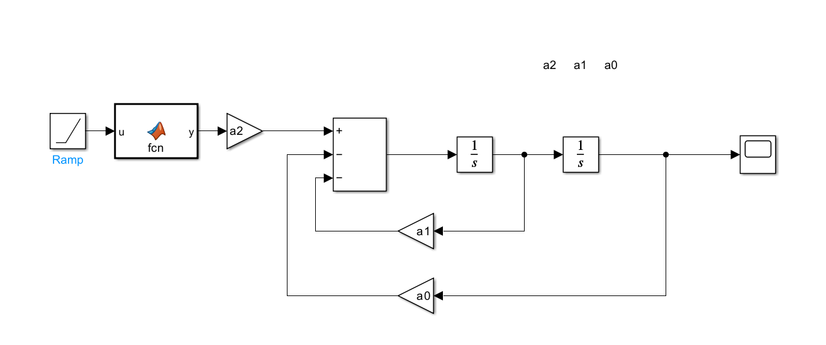 Blok Gain 1 predstavuje hodnotu a1, Gain 2 hodnotu a0 a Gain a2.
2. Vytvoríme subsystém, kde vstupom a výstupom sú bloky IN a OUT.  
   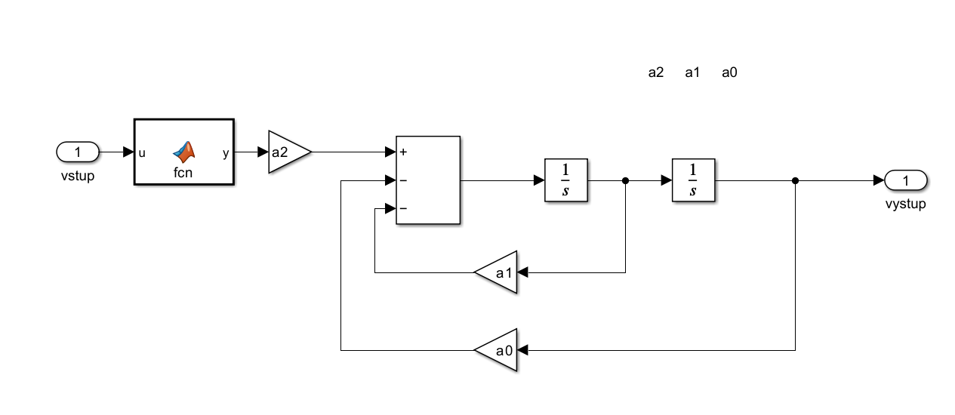
3. Z tohto modelu vytvoríme ďalší subsystém s vstupom Ramp a výstupom Scope, prípadne pridáme blok To Workspace na zápis výsledných hodnôt do Workspace. 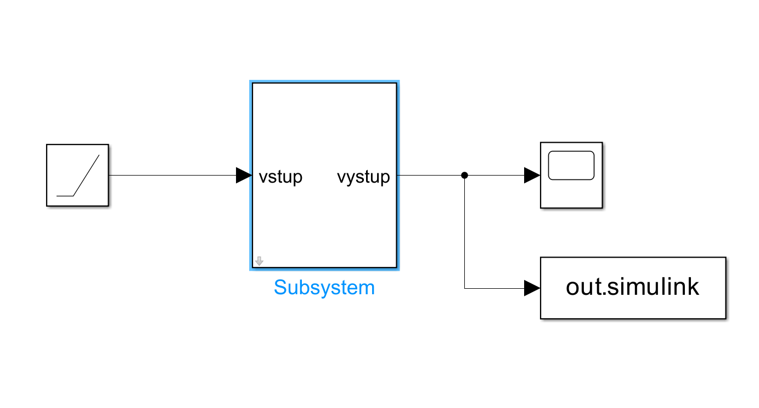
4. Parametre subsystému zamaskujeme, čo umožní nastavenie parametrov a2, a1, a0 po kliknutí na subsystém Изображение выглядит как текст

   Автоматически созданное описание
5. Výsledné grafické riešenie bude vyzerať: 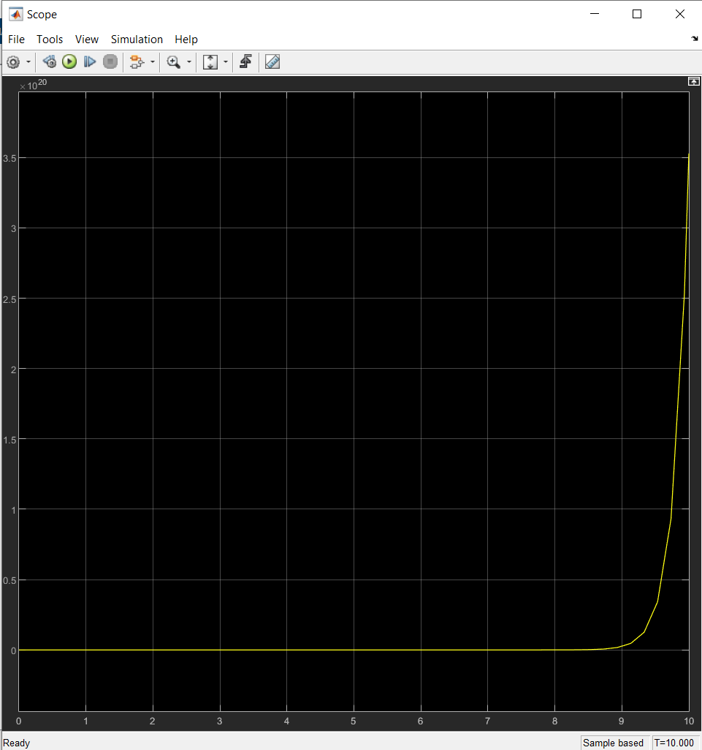

**B) Nelineárna diferenciálna rovnica 2. rádu: $$y^{2}y^{''}-2zyy^{'2}+{2y}^{2}-z^{2}=0$$**

**Substitučný kanonický tvar:**

$$x_{2}=x_{1}^{'}=y'$$

$$x_{2}^{'}= \frac{2zy^{'}}{y}+2-\frac{z^{2}}{y^{2}}$$

Postup bude rovnaký ako pri vytváraní modelu lineárnej diferenciálnej rovnice. Pri vytváraní subsystému zameníme blok výstupu (Scope) za blok Out a blok vstupu za blok In: 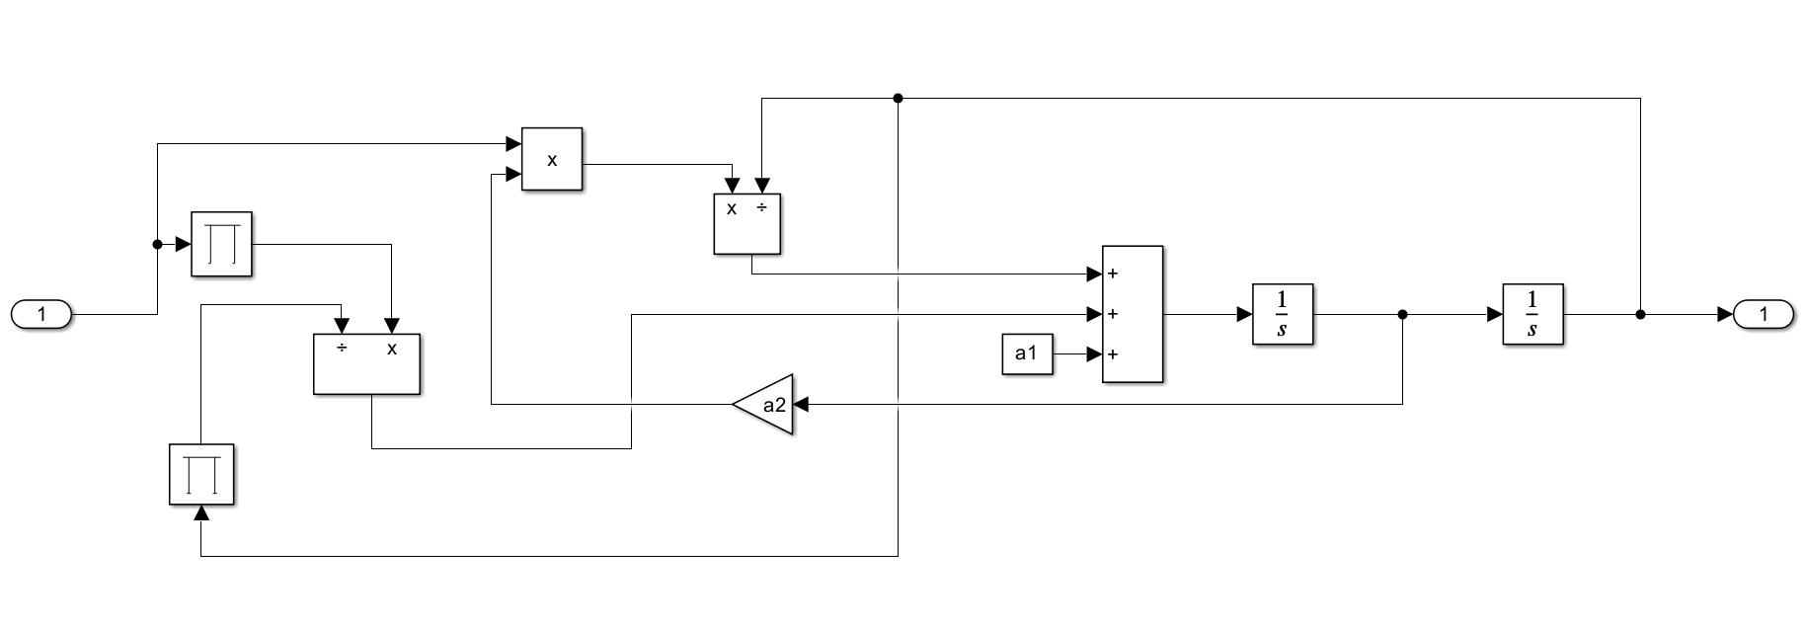

1. Vytvoríme subsystém z modelu a zamaskujeme ho. 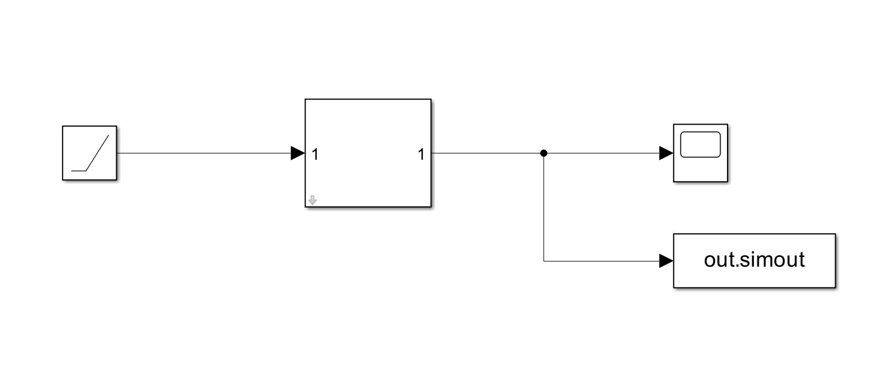

1. Pri spustení simulácie a pozretí sa na oscilátor (scope) uvidíme výsledok.  
   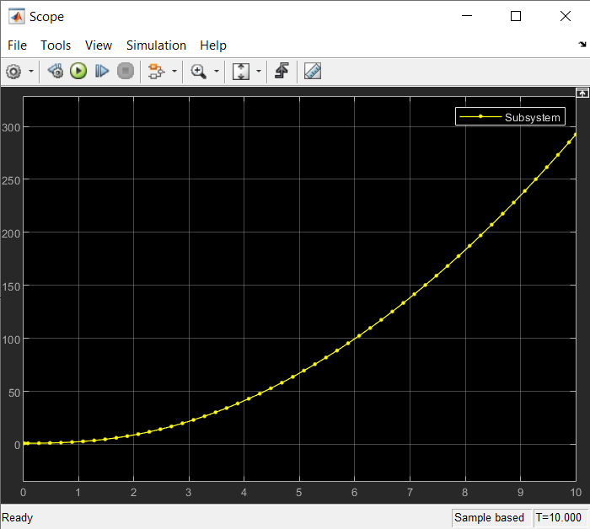

**С) model Mass-Spring-Damper System.**

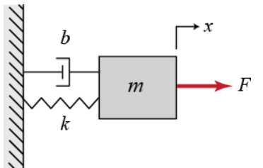Parametre:

m [kg] – hmotnosť

k [N/m] – konštanta pružiny

b [Ns/m] v konštanta tlmenia

F [N] – vstupná sila

**Riešenie:**

1. Použitím laplaceovej transformácie získame diferenciálnu rovnicu v oblasti laplaceových obrazov:
$$∑F_{x}=F\left(t\right)-bẋ-kx=mẍ$$

$$ms^{2}X\left(s\right)+bsX\left(s\right)+kX\left(s\right)=F(s)$$

$$\frac{X(s)}{F(s)}=\frac{1}{ms^{2}+bs+k}$$

2. Transfer function: $$X\left(s\right)=\frac{F\left(s\right)}{ms^{2}+bs+k} \\ X\left(s\right)=\frac{1}{1*s^{2}+0.2*s+1}$$
3. State Space: $$ẋ=\left[ \begin{matrix}ẋ \\ ẍ\end{matrix} \right]=\left[\begin{matrix}0 & 1 \\ -\frac{k}{m} & -\frac{b}{m}\end{matrix}\right]\left[ \begin{matrix}x \\ ẋ\end{matrix} \right]+\left[ \begin{matrix}0 \\ \frac{1}{m}\end{matrix} \right]F\left(t\right) \\ y= \left[\begin{matrix}1 & 0\end{matrix}\right]\left[\begin{matrix}x \\ ẋ\end{matrix}\right]$$
4. Vytvoríme schému modelu, ktorá bude mať nasledovný tvar. Blok Gain predstavuje hodnotu k), Gain 1 hodnotu ‘b’ a hodnota Gain 2, 3 a 4 je daná ako 1/m: 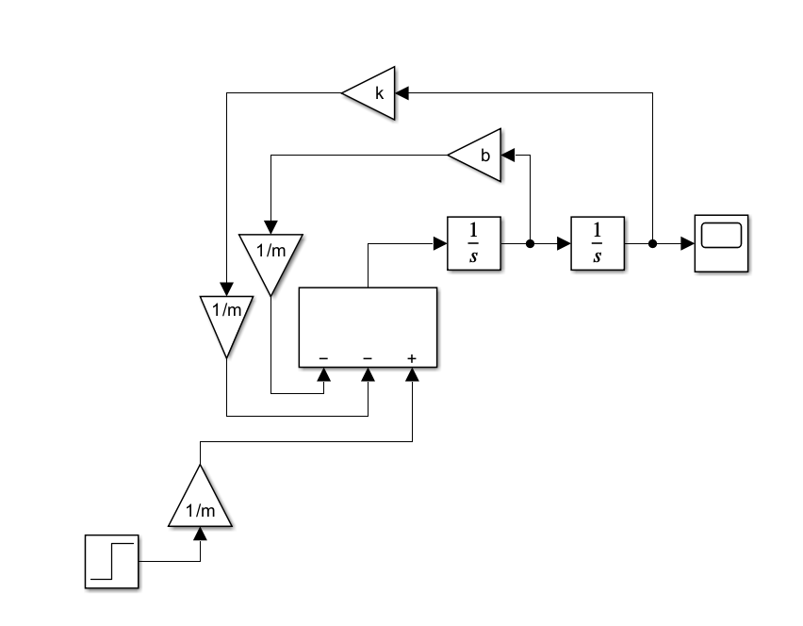
5. Pre vytvorenie subsystému potrebujeme nahradiť vstup (Step) a výstup (Scope) blokmi In a Out: 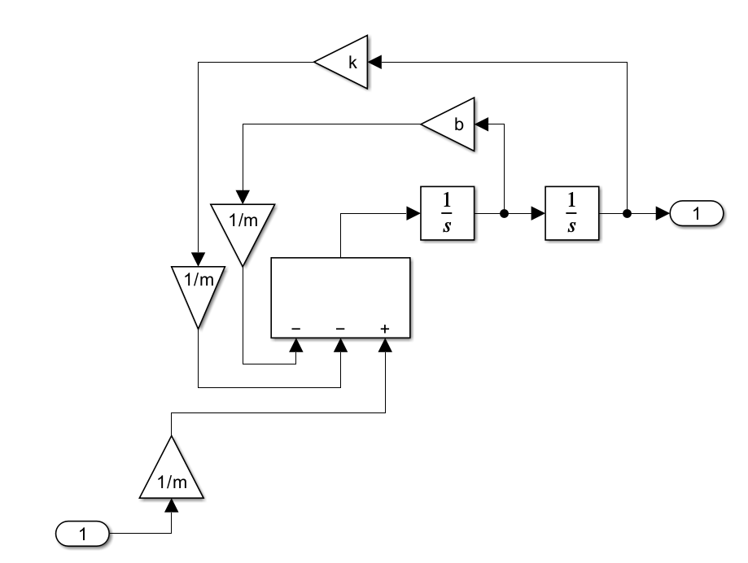
6. Takto vytvorený subsystém zamaskujeme a dostaneme výsledný model. Po kliknutí na subsystém sa objaví okno pre nastavenie jednotlivých parametrov:  
   Изображение выглядит как текст

   Автоматически созданное описание
7. Výstup získaný z oscilátora (scope): 